Oefententamen Bedreigingen van binnenuit en buitenaf
Bachelor geneeskunde – Ba1
Studentversie
13 casussen – 100 punten

Casus 1 – Kwetsbare huid bij de start van het leven (8 punten)
Een meisje wordt geboren na 25 weken zwangerschap. Op de NICU valt op dat haar huid dun en glanzend is. Bij het verwijderen van pleisters ontstaan snel oppervlakkige huiddefecten. De verpleegkundige vraagt zich af waarom men bij deze prematuur zo voorzichtig is met wassen, zalven en huidcontact.
1a. Welke verklaring past het best bij het verhoogde risico op dehydratie en hypothermie bij deze patiënte? (2.0p)
A. Prematuren hebben een relatief dikke epidermis en daardoor meer warmteverlies via vasodilatatie
B. Prematuren hebben verhoogd transepidermaal waterverlies door een onrijpe huidbarrière
C. Prematuren hebben een lage pH van de huid en daardoor meer vochtverlies
D. Prematuren zweten direct na geboorte overmatig en verliezen daardoor veel water

1b. Beeldvraag.
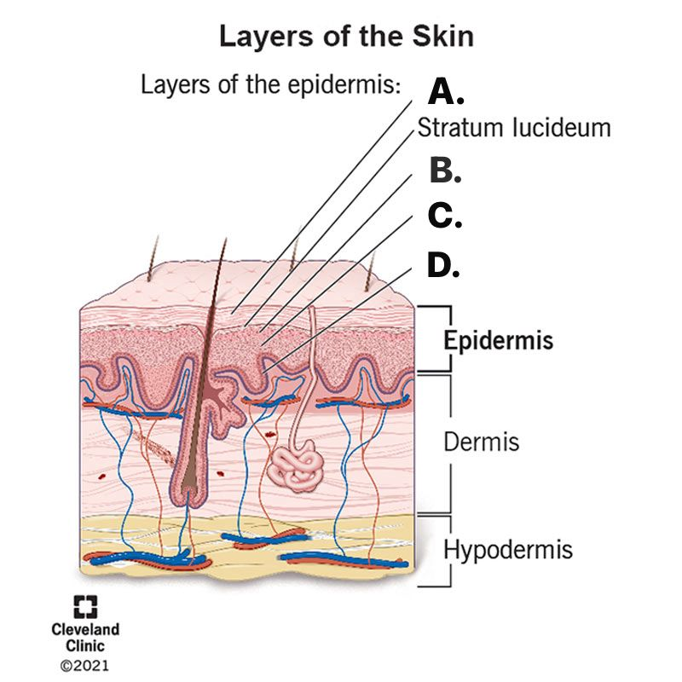
Figuur 1 is een schematische doorsnede van de epidermis. Van oppervlakkig naar diep zijn vier lagen gemarkeerd: A, B, C, D.
Koppel elke letter aan de juiste structuur:
- stratum basale
- stratum spinosum
- stratum granulosum
- stratum corneum (2.0p)
1c. Leg in maximaal 40 woorden uit waarom men een pasgeborene niet grondig moet wassen als er nog vernix caseosa aanwezig is. (2.0p)
1d. Welke uitspraak over atopisch eczeem en voedselallergie is het meest juist? (2.0p)
A. Voedselallergie is meestal de primaire oorzaak van atopisch eczeem
B. Atopisch eczeem verlaagt de kans op voedselallergie door vroege tolerantie
C. Atopisch eczeem en voedselallergie horen beide bij atopie, maar voedselallergie is niet automatisch de oorzaak van eczeem
D. Vroege introductie van allergenen verhoogt de kans op voedselallergie
Bronbasis stof: week 1

Casus 2 – Bloedingsneiging op de poli (8 punten)
Een 19-jarige vrouw meldt zich met frequente neusbloedingen, hevige menstruaties en langdurig nabloeden na tandheelkundige ingrepen. Haar broer heeft nooit bloedingsproblemen gehad. Ze gebruikt geen anticoagulantia.
2a. Welk bloedingspatroon past het best bij de ziekte van Von Willebrand? (2.0p)
A. Vooral hemartrosen en spierbloedingen
B. Vooral slijmvliesbloedingen en menorragie
C. Alleen postoperatieve bloedingen, verder geen spontane klachten
D. Uitsluitend petechiën bij normaal trombocytenaantal
2b. Welke TWEE onderzoeken zijn het meest logisch in de eerste gerichte diagnostiek als je hemofilie en Von Willebrandziekte wilt onderscheiden? (2.0p)
A. D-dimeer
B. aPTT
C. Factor VIII
D. Creatinine
E. VWF-bepaling
Noteer twee letters.
2c. Een patiënt met milde hemofilie A krijgt desmopressine. Leg in maximaal 35 woorden uit wat het werkingsprincipe is. (2.0p)
2d. Bij een patiënt met verdenking op Von Willebrandziekte is de verhouding VWF RCo/Ag = 0,5. Welke conclusie past het best? (2.0p)
A. Dit past het best bij type 1 Von Willebrandziekte
B. Dit past eerder bij een kwalitatieve afwijking van VWF dan bij een puur relatief tekort
C. Dit sluit Von Willebrandziekte uit
D. Dit bewijst hemofilie B
Bronbasis stof: week 2

Casus 3 – Paarse vlekken op de onderbenen (8 punten)
Een 27-jarige patiënt presenteert zich met sinds drie dagen paarsrode vlekken op beide onderbenen. De plekken zijn niet wegdrukbaar. Er is lichte buikpijn, maar geen recent trauma.
3a. Beeldvraag.
Figuur 2:
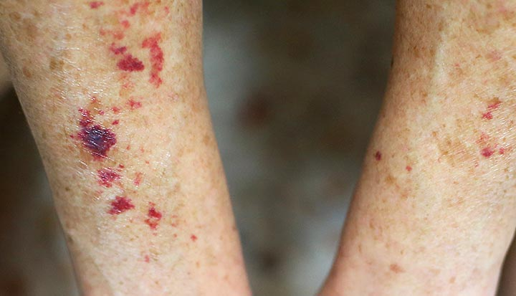
toont meerdere kleine paarsrode laesies op de onderbenen, deels samenvloeiend, niet wegdrukbaar en licht palpabel. Welke term past het best? (2.0p)
A. Erytheem
B. Purpura
C. Urticaria
D. Teleangiëctasieën
3b. Koppel het type vasculitis aan het meest typische huidbeeld. (2.0p)
- Kleine-vatenvasculitis
- Middelgrote-vatenvasculitis
a. palpabele purpura / petechiën
b. livedo racemosa / diepe ulcera / subcutane noduli
3c. Leg in maximaal 35 woorden uit waarom huidafwijkingen bij kleine-vatenvasculitis vaak juist op de onderbenen worden gezien. (2.0p)
3d. Welke combinatie past het best bij immuuncomplex-vasculitis? (2.0p)
A. Granulomatosis with polyangiitis – ANCA – vooral kleine vaten
B. IgA-vasculitis – neerslag van immuuncomplexen in de vaatwand
C. Grote-vatenvasculitis – purpura op de onderbenen
D. Microscopic polyangiitis – altijd uitsluitend cutaan en nooit systemisch
Bronbasis stof: week 2

Casus 4 – De verdachte plek op de wang (8 punten)
Een 71-jarige man met lichte huid, veel buitenwerk in het verleden en jarenlange zonblootstelling heeft een langzaam groeiend glanzend roze noduletje op de linkerwang. Bij inspectie zie je teleangiëctasieën. De laesie is niet pijnlijk.
4a. Beeldvraag.
Figuur 3:
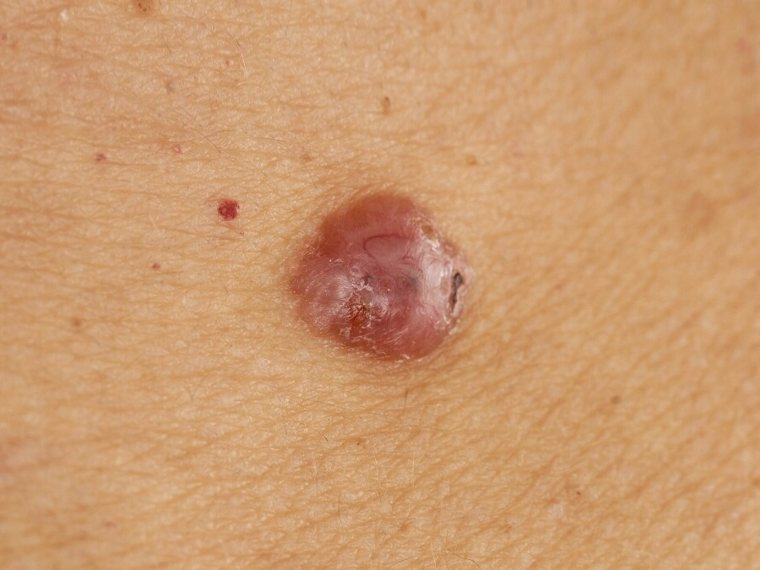
toont een glanzend huidkleurig-roze noduletje met teleangiëctasieën en een licht opgeworpen rand. Welke diagnose is het meest waarschijnlijk? (2.0p)
A. Nodulair basaalcelcarcinoom
B. Actinische keratose
C. Morbus Bowen
D. Cutaan plaveiselcelcarcinoom
4b. Welke TWEE factoren verhogen in het bijzonder het risico op cutaan plaveiselcelcarcinoom? (2.0p)
A. Chronische zonblootstelling
B. Lichte huid en snel verbranden
C. Hoge luchtvochtigheid binnenshuis
D. Immunosuppressie
E. Lage BMI
Noteer twee letters.
4c. Leg in maximaal 30 woorden uit waarom bij verdenking op uitbreiding langs een zenuw soms eerder voor MRI dan voor CT wordt gekozen. (2.0p)
4d. Welke behandeling is het meest passend voor meerdere oppervlakkige basaalcelcarcinomen op de romp? (2.0p)
A. Alleen Mohs-chirurgie
B. Topicale therapie met imiquimod of 5-fluorouracil
C. Altijd radiotherapie
D. Onmiddellijke systemische hedgehog-remmer
Bronbasis stof: week 3

Casus 5 – Melanoom en de eerste lymfeklier (8 punten)
Een 56-jarige vrouw heeft een primair melanoom op de bovenarm. Er zijn geen palpabele lymfeklieren. De tumor is geclassificeerd als T2b.
5a. Welke uitspraak over de sentinel node procedure is het meest juist? (2.0p)
A. De procedure heeft vooral meerwaarde bij palpabele lymfeklieren
B. De procedure bepaalt de N-status door de eerste drainerende lymfeklier te onderzoeken
C. De procedure wordt alleen gebruikt als er al afstandsmetastasen zijn
D. Een positieve sentinel node betekent automatisch volledig okseltoilet
5b. Zet de volgende stappen in de meest logische volgorde. (2.0p)
- intra-operatieve detectie met gammaprobe
- preoperatieve injectie met Tc-99m-nanocolloïd
- verwijdering van de schildwachtklier
- lymfescintigrafie
5c. Leg in maximaal 40 woorden uit waarom een volledig lymfekliertoilet na een positieve sentinel node niet meer standaard wordt gedaan. (2.0p)
5d. Een patiënt met stadium IV-melanoom heeft een bekende BRAF-mutatie, maar gebruikt hoge doses dexamethason wegens ernstige cerebrale klachten. Welke systemische strategie is dan relatief het meest logisch? (2.0p)
A. Immunotherapie heeft juist extra veel effect door dexamethason
B. BRAF/MEK-remming kan dan logischer zijn dan immunotherapie
C. Alleen radiotherapie, systemische therapie werkt dan nooit
D. Enkel antihormonale therapie
Bronbasis stof: week 2

Casus 6 – Knobbel in de borst (8 punten)
Een 48-jarige vrouw voelt sinds enkele weken een knobbel in de linker mamma. De radioloog beschrijft een suspecte afwijking. Er is nog aanvullend onderzoek nodig.
6a. Wat betekent BI-RADS 0? (2.0p)
A. Normaal onderzoek, controle over 2 jaar
B. Waarschijnlijk benigne afwijking
C. Beoordeling nog niet definitief; aanvullend onderzoek nodig
D. Hoogstwaarschijnlijk maligne, directe operatie zonder biopt
6b. Koppel de beeldvorming aan de meest passende situatie. (2.0p)
- Echografie mamma
- MRI-geleid biopt
- Mammografie
a. afwijking die alleen op MRI zichtbaar is
b. jonge patiënt, palpabele afwijking, stralingsvrije aanvulling
c. standaard beeldvorming met onder andere CC- en MLO-opnamen
6c. Leg in maximaal 35 woorden het verschil uit tussen CTV en PTV in de radiotherapie. (2.0p)
6d. Een tumor is ER-negatief, PR-negatief en HER2 3+. Welke systemische benadering past hier het best bij in de neoadjuvante setting? (2.0p)
A. Alleen antihormonale therapie
B. Chemotherapie plus HER2-gerichte therapie
C. Geen systemische therapie, alleen radiotherapie
D. Alleen corticosteroïden
Bronbasis stof: week 3

Casus 7 – Het rode, dikke onderbeen (8 punten)
Een 63-jarige man met diabetes mellitus type 2 meldt zich met sinds drie dagen pijn, koorts en toenemende roodheid van het rechteronderbeen. De roodheid is felrood en scherp begrensd. Het been is oedemateus.
7a. Welke diagnose is op basis van dit huidbeeld het meest waarschijnlijk? (2.0p)
A. Cellulitis
B. Erysipelas
C. Stase dermatitis
D. Tinea pedis
7b. Bij een andere patiënt met verdenking op een trombosebeen is de klinische kans laag en het D-dimeer normaal. Wat is volgens de diagnostische strategie het meest juiste vervolg? (2.0p)
A. Direct starten met DOAC
B. Altijd CT-angiografie van het been
C. DVT is in principe uitgesloten
D. Altijd venografie
7c. Welke TWEE factoren zijn duidelijke risicofactoren voor erysipelas/cellulitis? (2.0p)
A. Dermatomycose als porte d’entrée
B. Diabetes mellitus
C. Hyperthyreoïdie
D. Perifeer arterieel vaatlijden
E. Lage leeftijd alleen
Noteer twee letters.
7d. Leg in maximaal 35 woorden uit waarom je een zieke patiënt met koorts, hypotensie en hoge ontstekingswaarden liever start met intraveneuze flucloxacilline dan met orale therapie. (2.0p)
Bronbasis stof: week 4

Casus 8 – Een vergrote lymfeklier in de hals (8 punten)
Een 49-jarige vrouw heeft sinds enkele weken een niet-pijnlijke halsklier. Ze meldt nachtzweten en onbedoeld gewichtsverlies. De klier voelt rubberachtig aan en is scherp afgrensbaar.
8a. Welke bevinding maakt een maligne oorzaak het meest waarschijnlijk? (2.0p)
A. Acute pijnlijke zwelling na verkoudheid
B. Warmte, roodheid en snelle regressie
C. B-symptomen en langzaam groeiende, niet-pijnlijke klier
D. Alleen jeuk zonder palpabele afwijking
8b. Leg in maximaal 35 woorden uit waarom een cytologische punctie alleen meestal onvoldoende is om een lymfoom goed te classificeren. (2.0p)
8c. Een patiënt heeft lymfeklierstations aan beide zijden van het middenrif aangedaan, zonder afstandsmetastasen. Welk Ann Arbor-stadium past het best? (2.0p)
A. Stadium I
B. Stadium II
C. Stadium III
D. Stadium IV
8d. Wat is bij agressief non-Hodgkinlymfoom de meest passende stagering? (2.0p)
A. Alleen echografie van de buik
B. FDG-PET gecombineerd met CT hals/thorax/abdomen/bekken
C. Alleen thoraxfoto
D. Alleen beenmergonderzoek, beeldvorming heeft geen rol
Bronbasis stof: week 4

Casus 9 – Als tolerantie faalt (8 punten)
Een 17-jarige jongen presenteert zich met gewichtsverlies, polyurie en polydipsie. In de familie komt auto-immuniteit voor. In een onderwijssessie wordt daarnaast de thymus besproken.
9a. Koppel het rijpingsstadium van de thymocyt aan de meest typische locatie in de thymus. (2.0p)
- dubbelnegatieve thymocyt
- dubbelpositieve thymocyt
- enkelpositieve thymocyt
a. cortex
b. medulla
c. subcapsulaire cortex
9b. Leg in maximaal 30 woorden het verschil uit tussen auto-immuniteit en een auto-immuunziekte. (2.0p)
9c. Welke labcombinatie past het best bij de ziekte van Graves? (2.0p)
A. Hoog TSH, laag FT4
B. Laag TSH, hoog FT4
C. Hoog TSH, hoog FT4
D. Laag TSH, laag FT4
9d. Welke TWEE mechanismen kunnen bijdragen aan het doorbreken van immunologische tolerantie? (2.0p)
A. Moleculaire mimicry
B. Bystander activatie
C. Verhoogde negatieve selectie
D. Volledige afwezigheid van ontsteking
E. Exclusief verhoogde pH van de huid
Noteer twee letters.
Bronbasis stof: week 5

Casus 10 – Verward in de woonkamer (7 punten)
Een 31-jarige zwangere vrouw wordt op de SEH gebracht met hoofdpijn, misselijkheid en duizeligheid. Haar partner heeft vergelijkbare klachten. Ze hebben thuis een slecht geventileerde woonkamer verwarmd met verbrandingstoestellen.
10a. Beeldvraag.
Figuur 4
Hb-verzadiging
100% | X
90% | XXX
80% | XXX
70% | XXX
60% | XXX
50% | XXX
40% | XXX
30% | YYY
20% | YYY ZZZ
10% | ZZZ
0% +-----------------------------------------
lage pO2 hoge pO2
toont drie zuurstofdissociatiecurven van hemoglobine. Curve X ligt normaal, curve Y is naar rechts verschoven, curve Z is naar links verschoven. Welke curve past het best bij CO-intoxicatie? (2.0p)
A. X
B. Y
C. Z
D. Geen van drieën
10b. Leg in maximaal 40 woorden uit waarom een normale paO2 of standaard-SpO2 een CO-intoxicatie niet uitsluit. (2.0p)
10c. Wat is de belangrijkste eerste stap in de behandeling? (1.0p)
A. Afwachten op het COHb-gehalte
B. De patiënt direct uit de bron halen en zuurstof geven
C. Eerst een thoraxfoto maken
D. Eerst orale rehydratie
10d. Leg in maximaal 35 woorden uit waarom CO-intoxicatie bij zwangeren agressiever behandeld moet worden. (2.0p)
Bronbasis stof: week 6

Casus 11 – Chemisch incident in de regio (7 punten)
Bij een fabrieksongeval zijn meerdere werknemers blootgesteld aan een onbekende stof. Een arts publieke gezondheid wordt gebeld voor overleg. Later blijkt het te gaan om waterstoffluoride.
11a. Wat is de belangrijkste rol van het NVIC bij intoxicaties? (1.0p)
A. Het verricht standaard alle bloedonderzoeken
B. Het geeft toxicologisch medisch advies en beheert de databank met gevaarlijke stoffen
C. Het transporteert patiënten naar hyperbare centra
D. Het vervangt de GGD bij chemische rampen
11b. Koppel de blootstellingsroute aan de meest passende eerste behandeling bij waterstoffluoride. (2.0p)
- inhalatie
- ingestie
- dermale blootstelling
a. besmette kleding verwijderen, spoelen, calciumgluconaatgel
b. vernevelen met calciumgluconaat
c. melk of andere calciumbevattende oplossing geven
11c. Leg in maximaal 30 woorden uit waarom calciumgluconaat zo belangrijk is bij waterstoffluorideblootstelling. (2.0p)
11d. Welke maatregel past het best bij een adviesrol van de GAGS tijdens een groter incident met gevaarlijke stoffen? (2.0p)
A. Alleen histopathologische classificatie van weefselschade
B. Adviseren over schuilen, evacueren en ontmetten
C. Uitsluitend voorschrijven van antibiotica
D. Alleen beoordelen van cosmetische huidschade
Bronbasis stof: week 6

Casus 12 – Gezondheid, woning en planeet (7 punten)
Een gezin woont in een slecht geventileerd huis met schimmel, tabaksrook en hoge CO2-waarden. In een werkgroep bespreek je daarnaast luchtverontreiniging, klimaatverandering en DALY’s.
12a. Wat betekent 1 DALY? (2.0p)
A. Eén jaar ziekte zonder sterfte
B. Eén verloren jaar gezond leven
C. Eén extra levensjaar door behandeling
D. Eén jaar met uitsluitend psychische klachten
12b. Welke situatie is een direct gezondheidseffect van klimaatverandering? (2.0p)
A. Migratie door misoogsten
B. Onderhandeling over klimaatbeleid
C. Heat stroke tijdens extreme hitte
D. Verandering van inkomensverdeling
12c. In een globale vergelijking blijkt regio A de hoogste totale ziektelast per 1000 inwoners te hebben, vooral door hoge YLL. Wat betekent dat het best? (1.0p)
A. In regio A zijn vooral heel veel milde chronische ziekten
B. Het verschil wordt vooral veroorzaakt door vroegtijdige sterfte
C. YLD is de enige verklaring
D. Er is geen verschil in sterfte tussen regio’s
12d. Welke TWEE factoren horen typisch bij een ongunstig binnenmilieu in woningen? (2.0p)
A. Vocht en schimmel
B. Radon
C. Zonbescherming met SPF
D. Goede ventilatie
E. Lage bevolkingsdichtheid buitenshuis
Noteer twee letters.
Bronbasis stof: week 4 en 6

Casus 13 – Slimme zorg en moeilijke keuzes (7 punten)
Een zorgverzekeraar overweegt een huidkanker-app te vergoeden. In een pilot kregen 15.800 mensen een hoge-risicouitslag; uiteindelijk bleken 92 van hen daadwerkelijk huidkanker te hebben. In dezelfde onderwijslijn bespreek je immuunmodulatie en follow-up na orgaantransplantatie.
13a. Bereken de positief voorspellende waarde (PPV) van deze app. Rond af zoals gebruikelijk in woorden. (2.0p)
Maximaal 20 woorden.
13b. Leg in maximaal 35 woorden uit waarom testen op een externe dataset belangrijker is dan alleen testen op de trainingsdata. (2.0p)
13c. Welke combinatie is het meest juist? (1.0p)
A. Tocilizumab – anti-IL-6 – kan gebruikt worden bij cytokine release syndrome na CAR-T
B. Azathioprine – checkpointremmer – vooral voor stimulatie van antitumorimmuniteit
C. Tacrolimus – verhoogt T-celactivatie – gebruikt bij immunostimulatie
D. Pembrolizumab – mTOR-remmer – verlaagt kans op endocriene auto-immuniteit
13d. Een niertransplantatiepatiënt ontwikkelt na jaren immunosuppressie meerdere plaveiselcelcarcinomen van de huid. Leg in maximaal 50 woorden uit welke afweging hier centraal staat tussen behandeling en schade. (2.0p)
Bronbasis stof: week 7 en 8

Einde tentamen
Antwoordmodel
Bij open vragen zijn andere formuleringen goed zolang de inhoudelijke kern klopt.

Casus 1 – Kwetsbare huid bij de start van het leven
1a. B
Prematuren hebben een onrijpe huidbarrière met verhoogd transepidermaal waterverlies, waardoor dehydratie en hypothermie sneller optreden.
1b.
A = 4, B = 3, C = 2, D = 1
1c. Voorbeeldantwoord
Vernix caseosa ondersteunt de huidbarrière, werkt waterafstotend en antibacterieel. Grondig wassen verwijdert deze beschermlaag juist.
1d. C
Atopisch eczeem en voedselallergie horen beide bij atopie, maar voedselallergie is niet automatisch de oorzaak van eczeem.

Casus 2 – Bloedingsneiging op de poli
2a. B
Von Willebrandziekte geeft vooral slijmvliesbloedingen, zoals epistaxis en menorragie.
2b. Primair beoogd: B en E
aPTT en VWF zijn de meest logische eerste gerichte combinatie.
Nakijkopmerking: C (factor VIII) is inhoudelijk ook verdedigbaar als aanvullend kernonderzoek.
2c. Voorbeeldantwoord
Desmopressine zorgt voor vrijmaking van lichaamseigen VWF en factor VIII uit het endotheel, waardoor de hemostase tijdelijk verbetert.
2d. B
Een lage VWF RCo/Ag-ratio past eerder bij een kwalitatieve VWF-afwijking dan bij een puur relatief tekort.

Casus 3 – Paarse vlekken op de onderbenen
3a. B
Niet-wegdrukbare paarsrode laesies passen bij purpura.
3b.
1 = a, 2 = b
3c. Voorbeeldantwoord
Op de onderbenen is de doorstroming relatief trager en speelt de zwaartekracht mee, waardoor immuuncomplexen daar makkelijker in de vaatwand neerslaan.
3d. B
IgA-vasculitis is een immuuncomplex-vasculitis.

Casus 4 – De verdachte plek op de wang
4a. A
Een glanzend roze noduletje met teleangiëctasieën past het best bij een nodulair basaalcelcarcinoom.
4b. Primair beoogd: A en D
Chronische zonblootstelling en immunosuppressie zijn de zwaarst benadrukte risicofactoren.
Nakijkopmerking: B is ook inhoudelijk juist en kan bij mild nakijken meegewogen worden.
4c. Voorbeeldantwoord
MRI laat weke delen en perineurale uitbreiding beter zien dan CT, terwijl CT juist beter is voor botbetrokkenheid.
4d. B
Bij meerdere oppervlakkige BCC’s op de romp is topicale therapie passend.

Casus 5 – Melanoom en de eerste lymfeklier
5a. B
De sentinel node procedure onderzoekt de eerste drainerende lymfeklier en helpt zo de N-status te bepalen.
5b.
2 → 4 → 1 → 3
5c. Voorbeeldantwoord
Een volledig lymfekliertoilet geeft geen duidelijke overlevingswinst, maar wel meer complicaties zoals seroom en lymfoedeem. Daarom gebeurt het niet meer standaard.
5d. B
Bij gebruik van dexamethason is immunotherapie minder zinvol; bij BRAF-gemuteerd melanoom kan BRAF/MEK-remming dan logischer zijn.

Casus 6 – Knobbel in de borst
6a. C
BI-RADS 0 betekent dat de beoordeling nog niet af is en dat aanvullend onderzoek nodig is.
6b.
1 = b, 2 = a, 3 = c
6c. Voorbeeldantwoord
CTV is het klinische doelvolume inclusief marge voor microscopische uitbreiding. PTV is het CTV plus extra marge voor beweging en instelonzekerheid.
6d. B
Bij ER-negatief, PR-negatief en HER2 3+ past chemotherapie plus HER2-gerichte therapie.

Casus 7 – Het rode, dikke onderbeen
7a. B
Scherp begrensd, felrood en oedemateus past het best bij erysipelas.
7b. C
Bij lage klinische kans en normaal D-dimeer is DVT in principe uitgesloten.
7c. Primair beoogd: A en B
Dermatomycose als porte d’entrée en diabetes mellitus zijn duidelijke risicofactoren.
Nakijkopmerking: D is ook een echte risicofactor uit de stof, maar was hier niet de primair beoogde combinatie.
7d. Voorbeeldantwoord
Bij een zieke patiënt wil je betrouwbare spiegels. Orale flucloxacilline heeft beperkte biologische beschikbaarheid, dus intraveneus starten is in de acute fase veiliger en effectiever.

Casus 8 – Een vergrote lymfeklier in de hals
8a. C
B-symptomen plus een langzaam groeiende, niet-pijnlijke klier wijzen meer op maligniteit.
8b. Voorbeeldantwoord
Met alleen cytologie beoordeel je de lymfeklierarchitectuur onvoldoende. Voor classificatie van een lymfoom is histologisch weefselonderzoek nodig.
8c. C
Aandoening aan beide zijden van het middenrif past bij Ann Arbor stadium III.
8d. B
Bij agressief non-Hodgkinlymfoom past FDG-PET plus CT voor stagering.

Casus 9 – Als tolerantie faalt
9a.
1 = c, 2 = a, 3 = b
9b. Voorbeeldantwoord
Auto-immuniteit is een afweerreactie tegen lichaamseigen structuren. Pas als die reactie ook weefselschade en klinische ziekte veroorzaakt, spreek je van een auto-immuunziekte.
9c. B
Graves geeft laag TSH en hoog FT4.
9d. A en B
Moleculaire mimicry en bystander activatie kunnen tolerantie doorbreken.

Casus 10 – Verward in de woonkamer
10a. C
CO-intoxicatie verschuift de zuurstofdissociatiecurve naar links.
10b. Voorbeeldantwoord
paO2 meet opgeloste zuurstof en kan normaal blijven. Een standaard pulse-oximeter onderscheidt oxyhemoglobine en carboxyhemoglobine slecht, waardoor SpO2 vals normaal kan lijken.
10c. B
Direct uit de bron halen en zuurstof geven.
10d. Voorbeeldantwoord
De foetus is extra kwetsbaar: foetaal Hb en de foetale circulatie zorgen ervoor dat CO moeilijker wordt verdrongen en foetale hypoxie ernstiger kan zijn dan bij de moeder.

Casus 11 – Chemisch incident in de regio
11a. B
Het NVIC geeft toxicologisch medisch advies en beheert de gevaarlijke-stoffendatabank.
11b.
1 = b, 2 = c, 3 = a
11c. Voorbeeldantwoord
Fluoride bindt calcium en kan zo ernstige weefselschade en hypocalciëmie veroorzaken. Calciumgluconaat helpt dat te neutraliseren.
11d. B
De GAGS adviseert onder meer over schuilen, evacueren en ontmetten.

Casus 12 – Gezondheid, woning en planeet
12a. B
1 DALY staat voor één verloren jaar gezond leven.
12b. C
Heat stroke is een direct gezondheidseffect van klimaatverandering.
12c. B
Veel YLL betekent dat vroegtijdige sterfte een groot deel van de ziektelast verklaart.
12d. A en B
Vocht/schimmel en radon horen bij een ongunstig binnenmilieu.

Casus 13 – Slimme zorg en moeilijke keuzes
13a. Voorbeeldantwoord
PPV = 92/15.800 ≈ 0,6%, dus ongeveer 6 per 1000.
Nakijkopmerking: “ongeveer 5 per 1000” ook goed rekenen, omdat de stof zelf zo afrondt.
13b. Voorbeeldantwoord
Een externe dataset laat zien of het model ook werkt in de echte wereld, met andere patiënten, camera’s en beoordelaars, en niet alleen op de trainingsdata.
13c. A
Tocilizumab is een anti-IL-6-receptorblokker en kan worden gebruikt bij cytokine release syndrome na CAR-T.
13d. Voorbeeldantwoord
De kernafweging is: genoeg immunosuppressie geven om afstoting te voorkomen, maar tegelijk de iatrogene schade beperken, zoals infecties en sterk verhoogd huidkankerrisico. Daarom zijn zonbescherming, huidcontrole en soms aanpassing van immunosuppressie belangrijk.

